Česká Wčela.

Číslo 8 Milá mi zem poswátná, kterauž zowu wlastí, Dne 23. února 2015
milé mi lůno wážné, kde odpočíwají
ostatky sláwy české.
J.Kamenický.

*****************************************************************************************************

České pocity ubohosti jsou zbytečné

Petr Hořejš
Novinář, nezaměstnaný, čerpač Vodních zdrojů, ředitel nakladatelství Albatros, spisovatel, táta šesti dětí... A taky populární historik. Svůj život pokládá za snůšku malérů a krásných momentů. A právě ty se záporným znaménkem ho přivedly k vytvoření rozsáhlého knižního cyklu Toulky českou minulostí.
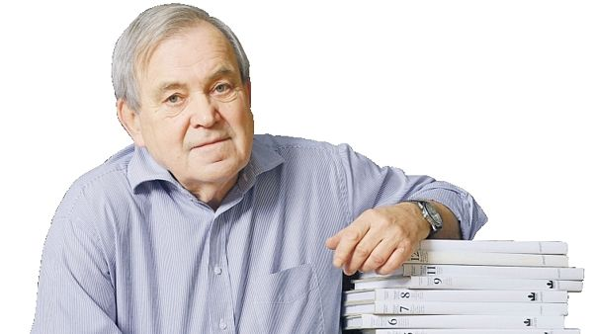
Petr Hořejš FOTO: Petr Hloušek, Právo
15. února 2015
Toulky českou minulostí vznikají už přes třicet let, velké ohlasy sklízí i jejich rozhlasová verze, vydávaná taky na CD. V současnosti píše šestasedmdesátiletý autor čtrnáctý díl, končící po roce 1918. Boří mýty o historických osobnostech, nachází mezi nimi tuneláře, fundamentalisty, narcisy i skutečné hrdiny, dává nahlédnout pod pokličku událostí, které ovlivnily dnešní život. „Lidská paměť je krátká, setrvačná a zkreslená, a proto je třeba jistá fakta a postavy připomínat.“

Co říkáte tomu, že většina lidí zvolila jako největšího Čecha Járu Cimrmana?
Nerad bych to kritizoval, spíše je to projev české úsměvnosti a smyslu pro humor. Osobně mám tu postavu taky moc rád. A vzhledem k bídě posledních sedmdesáti let mě to ani nepřekvapuje. Je to roztomilý únik ze situace, kdy je těžké volit. Protože i reálné postavy mají vady na kráse: třeba o Lucemburkovi Karlu IV. lze těžko mluvit jako o největším Čechovi, můžeme ho považovat „jen“ za největšího českého panovníka.
Jsem zástupcem generace žijící zprvu v dobré víře, později vědomě ve lži, pokud chtěla přežít

S kým z naší historie byste rád zašel na skleničku?
V poslední době se snažím připomínat jednu figuru, kterou nám bolševici zamlčeli: filantropa a mecenáše, skvělého stavitele Josefa Hlávku. V encyklopediích z časů totality o něm jsou čtyři řádky, že byl prvním prezidentem České akademie věd a umění. Ale už tam chybí, že Akademii pracně vydupal na císaři Františku Josefovi a pak ji léta z velké části platil.
Dal velké peníze na bohulibé účely nejen skrze Akademii a Hlávkovu nadaci, která stále funguje, ale zřídil i stipendia a kolej pro studenty, podporoval kumštýře - malíře posílal do Paříže, Sládek díky němu přeložil celého Shakespeara atd. Jenže byl multimilionář čili buržoust, a tak se o něm nemluvilo.

Je v našich dějinách víc osobností, které sehrály pozitivní roli, nebo těch negativních?
Všichni byli jen lidi a měli kladné i záporné stránky, takže si netroufnu měřit proporce. Bohužel hrdinů, kterých si můžeme opravdu vážit, máme málo. A je typicky české, že velikány, kteří pro společnost udělali nejvíc, zpravidla objevujeme až po jejich smrti. Za svého života zpravidla iritují, či jsou dokonce zatracováni: Havlíček, Němcová, Mácha, Smetana. Nebo T. G. Masaryk, který se dnes už opět přestává připomínat a naše vrchnost se podle jeho etických norem rozhodně nechová. To, co se ozývá z Hradu, svědčí přinejmenším o ztrátě vkusu a formátu.

Lze dnes ještě objevit novou, pro národ důležitou postavu?
Kolega Standa Motl mi dal svoji novou knížku o člověku, o němž zatím takřka nikdo neví, a přitom je to údajně český Winton. Jmenuje se Antonín Kalina a prožil válku v koncentračním táboře, ze kterého zachránil skoro tisíc židovských dětí...
Jinak mě potěšilo, že se konečně při vzpomínce na 1. světovou válku neoslavují jen legionáři, ale velmi opatrně se připomínají i čeští vojáci, kterých padlo za Rakousko a císaře pána 170 tisíc. Tady vidím interpretační posun. Ve státní známkové komisi jsem teď navrhl dvě figury, s nimiž se nepočítalo: za prvé bude 250. výročí narození maršála Radeckého - skvělého válečníka, který vybojoval řadu bitev a je hlavním autorem plánu bitvy národů u Lipska. Takže svým způsobem to byl on, kdo porazil Napoleona. Byl přísný, ale milovaný - a Čech!

A tím druhým je kdo?
Letos se připravují velké oslavy mistra Jana Husa. Přitom o rok později skončil na kostnické hranici i Jeroným Pražský. Univerzitní mistr, podle svědectví ještě výřečnější než Hus. S Viklefovými spisy asi seznámil pražskou univerzitu právě on a zřejmě přivezl i myšlenku přijímání podobojí. Takže s ním souvisejí podstatné myšlenky husitské revoluce, jenže dnes se skoro neví, kdo to byl! Je to jako s Palachem a Zajícem - lidi potřebují mít hrdinu nenaředěného, a když jsou dva víceméně rovnocenní, zapíše se jim do paměti raději jen jeden.
Žižka byl zuřivý extremista a fundamentalista, pro něhož se reformace scvrkla na čtyři artikuly - kdo je nepřijal, měl smůlu.

Kdo vás naopak při bližším zkoumání zklamal?
Těch, kteří jsou oslavováni, nelze jim upřít zásluhy, a přitom to byla pěkná kvítka, je dost. V mých očích je trochu komický například Miroslav Tyrš - od narcistického zahledění do sebe až po chůzi po špičkách, kterou učil sokoly. Protože byl malý, snažil se působit větší... A výrazným příkladem člověka, u něhož minusy převažují, byl Albrecht z Valdštejna. Na jeho oslavné výstavě před pár lety se zamlčelo, že umělecké artefakty, které shromáždil, získal z vytunelovaných peněz. Byl jedním z největších tunelářů pobělohorské éry, navíc náboženský přeběhlík a kolaborant.

Co Jan Žižka?
Ten je podobně problematický. Jeho vojenské umění bylo nesporně špičkové, jeho ideologie úděsná. Stála tisíce životů. Pokud se řeholníci či katoličtí věřící nepodvolili učení radikálů, zatloukla se vrata kostela a byl i s lidmi zapálen. Nebo se nepřátelé pravé víry naházeli do vápna. Málo naplat, Žižka byl zuřivý extremista a fundamentalista, pro něhož se reformace scvrkla na čtyři artikuly - kdo je nepřijal, měl smůlu. Což připomíná lecjaké děje dnešních dnů.

Říká se, že jsme otloukánkem v srdci Evropy, že nás dějiny válcovaly více než jiné...
Nesouhlasím. Zdůrazňování malosti národa historicky neodpovídá pravdě. Byli jsme po staletí středoevropskou velmocí, co do počtu obyvatel srovnatelnou s Anglií. Postupně se území sice zmenšovalo, ale česká základna vždycky hrála nějakou roli - v Karlových i Komenského časech kulturní a vzdělanostní, za Rakouska-Uherska hospodářskou. Pocity ubohosti jsou zbytečné, naše osudy nebyly horší než okolních států. Vzpomeňte, co se stalo Maďarům nebo Polákům. Nemluvě o Němcích. Jsme typický středoevropský národ. Praotec Čech nás sice přivedl na místo krásné, ale velmi riskantní - ležíme na geopolitické spáře.

Ale co kotrmelce 20. století?
Je fakt, že za posledních generací nás likvidoval Hitler a pak masíroval bolševik. Ale taky jsme se masírovali sami. Jsem zástupcem generace žijící zprvu v dobré víře, později vědomě ve lži, pokud chtěla přežít. A protože jsem neuměl lhát, strávil jsem nejlepší léta jako pomocný dělník.
Máme už 25 let možnost tyhle věci napravovat, ale značná část společenství podlehla jinému klamu: slasti konzumu, jako by to byla erotika. Stará se zase jen o sebe a obecnému - často právem - nedůvěřuje. Přesto mi připadá, že jistá vrstva lidí na opětném probouzení demokratické občanské společnosti obětavě pracuje. Vidím, jak se skrze malé kolektivy vzpamatovávají. To je moc důležité. Je třeba optimismu a víry, že to jde, a vrátit se k masarykovské černé drobné práci.

To je podle vás hlavním problémem současnosti?
Navíc vyrostla úplně jiná generace: do úžasné svobody, většího dostatku, světa zázračných technologií. Běžně jezdí do ciziny a ovládá jazyky, hlavně však žije ve virtuálním světě. Mám čtrnáctiletá dvojčata, do jejichž reálného života se čím dál víc vplétá svět na tabletu, počítači, mobilu. Komunikují na Facebooku s přáteli, které nikdy neviděli. Tohle prostředí mění společnost tak rychle, že to není schopná uvážlivě reflektovat.
Máme jistě stejné tužby jako dříve: chceme být zdraví, šťastní, mít lásku, pohodlí, jenže vše kolem letí v jakési smršti dopředu. To je vážný problém, a nejen český. A to ponechávám stranou otázky ekologické, náboženské a politické, u nichž svět nemá žádnou jasnou vizi.

Máme tedy vládu a prezidenta, jaké si zasloužíme?
Nechci pomlouvat své spoluobčany. Často si říkám, že je špatné, když se volební hlas Cyrila Höschla rovná hlasu povaleče, který ani neumí číst. To je evidentní slabina demokracie, protože vzdělaných a zároveň zodpovědných lidí je menšina. A většina, která se na výsledcích voleb vždycky projeví, se sem tam dá koupit za dvě stovky. Osobnosti, k nimž bychom mohli vzhlížet, jistě existují. Úroveň hlučné české politiky je však odrazuje a raději se věnují svým oborům v tichu pracoven...

V jaké době by se vám líbilo žít?
Nestačí doba, musel bych si vybrat i rodinu. Nechtěl bych žít jako nevolník. Dovedl bych si představit, že jsem rožmberský levoboček a mám přístup k rodovému bohatství a kultuře. Ale já jsem šťastný v tom, co nabízí současnost. Vadí mi jen, že mám už svíci krátkou. Rozhodl jsem se žít tak, abych měl z věcí radost. Hodně pracuju a dělám vše, co považuju za užitečné, což se mi vrací v přátelstvích a dobrém pocitu na duši. Nedávno jsem byl na schůzce se spolužáky z gymplu - a zní to možná pyšně, ale mám oproti většině z nich víc energie i vitality.

Zajímala vás historie už ve škole?
Díky rodinnému zázemí mě lákala muzika - táta byl hudební vědec, máma učitelka klavíru, sestra zpěvačka a klavíristka. Mě bavila i astronomie a šilhal jsem po medicíně, kterou dělal bratr, což skončilo tím, že mě vzal do pitevny a já to okamžitě vzdal. A šel jsem na novinařinu. V době maďarských událostí roku 1956, za což jsem si nadával. Na druhou stranu jsme měli dobrou partu: Vláďa Jiránek, Přemek Podlaha... Já se z novinařiny rychle vyvlékl a šel dělat dětské knížky do Albatrosu. Dokud mě nevylili. Pak jsem se stal čerpačem Vodních zdrojů.
Nikdy by mě nenapadlo, že mě historie takhle polkne.

To musel být šok...
Jen chvilku. Byl jsem na vzduchu, hýbal jsem se, žil jako zálesák. Opakoval jsem si, že se starám o čistou vodu, což je taky hezké. Deset let jsem žil v maringotce a současně psal pro Mlaďák. Sloupky Péti Vařiče byly něco, jako dnes dělá Hruška. Chudinské vaření pro studenty s podtitulem Etudy pro hrnec s pokličkou a obě ruce levé. No a později v maringotce vznikaly pod pseudonymem Petr Hora Toulky. Navrhl jsem šéfce MS dvouletý cyklus o českých dějinách. Maličko se to vymklo...

O čem byla úplně první příloha?
Začal jsem kapitolami z nejhlubšího pravěku, jedním z prvních obrázků byl prvohorní trilobit. Konkrétní české dějiny začaly až v sedmém osmém pokračování. Nikdy by mě nenapadlo, že mě historie takhle polkne. Začínal jsem jako naprostý laik, ovšem s vizí. Tehdy se dějiny učily strašně: nesměl se zdůrazňovat lidský příběh, to byl hned kult osobnosti, vyhrazený pro klasiky marxismu-leninismu. Přitom každý panovník měl v sobě něco románového. Takže jsem se pokusil vidět minulost skrz příběh a hned první díl - 120 tisíc výtisků - se rozprodal za týden!

Dopisujete čtrnáctý díl a tvrdíte, že je poslední. Není to škoda?
Končí obnovením státnosti a vznikem republiky roku 1918. Dál se už pouštět nechci. Víc než jeden díl za dva roky nejde napsat, a já bych měl předvídavě počítat s cestou za panem Alzheimerem. Rozhodl jsem se udělat definitivní tečku, jinak by po mně zůstalo torzo.

Jak se Toulky promítly do vašeho soukromí?
Prožil jsem za ty roky plno nejrůznějších malérů, které mi Toulky paradoxně pomáhaly překonat. Měl jsem tři ženy a s každou dvě děti - dvakrát kluka a holku a potřetí dvojčata holky. Po různých peripetiích dnes všichni žijeme v láskyplných nebo aspoň korektních vztazích. Vloni jsme s mou prostřední rodinou byli dokonce společně na Sardinii. Snažím se být na všechny slušný, ne-li hodný. A jestli jsme si ne vždycky rozuměli - naprosto ty ženy chápu. Jsem nesnesitelný! I když současná partnerka Jitka se mnou vydržela už patnáct let.

Stíháte dnes ještě další zájmy?
Hraju na piano, ale v maringotce mi omrzly prsty, takže si jen tak brnkám. Rád cestuju, donedávna jsme jezdili na hory, dnes děti lyžují mnohem líp a já se začínám bát. Vloni jsem si koupil elektrokolo, abych věčně neuzavíral kolonu a nepředstíral, že to je v zájmu bezpečnosti. Do toho pracuju v Lize proti rakovině a oživuju nadaci Pangea. Taky sedím v redakční radě časopisu Vital, kam píšu fiktivní rozhovory s nežijícími osobnostmi. Mám těch příběhů asi čtyřicet a chci je vydat knižně. Nedávno mi taky vyšla kniha o Jiřím z Poděbrad. A v šuplíku čekají další nápady...
Klára Říhová, Právo

Nesnesitelná lehkost války a láska Rusů
k tankům a stíhačkám
Martin Fendrych
Třetí světová válka se zdá jakoby čím dál samozřejmější. Ale ona by byla strašlivá.
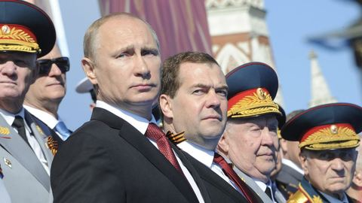
Vladimir Putin Dimitrij Medveděv na vojenské přehlídce v Moskvě. | Foto: Reuters
Velice často, nesnesitelně často teď slýcháme věty jako: „Mám strach, že bude válka.“ Nebo: „V čem budou žít naše děti? Čeká je válka?“ Myslí se světová válka, velká válka, která zachvátí celou Evropu, možná i jiné kontinenty. Především ženy tohle řeší, války se bojí, odmítají ji. Ale o velké válce mluví často i politici, „bude válka“ zní z jejich úst zhusta mnohem lehčeji, jako by válka byla jen pojem a nepřinášela vždycky nepředstavitelné utrpení. Ve slovech politiků bývá válka jakoby nesnesitelně lehká či samozřejmá.
Proto bylo tak cenné úsilí německé kancléřky Angely Merkelové a francouzského prezidenta Françoise Hollanda. Cílem byl mír na Ukrajině (nikoli jen příměří). Ale všimněme si, že tato snaha je vnímána i mezi politiky jako něco ne samozřejmého, nýbrž výjimečného. Poslanec Spolkového sněmu a předseda německo-ukrajinské parlamentní skupiny Karl-Georg Wellmann k tomu řekl: „To, čeho dosáhla paní Merkelová spolu s francouzským prezidentem Francoisem Hollandem v Minsku, je neuvěřitelné. Bude-li díky tomu nastolen trvalý mír, bude logické odměnit tento úspěch Nobelovou cenou míru“.
Jakmile evropská politička usiluje o mír, je to tak výjimečné, že by si zasloužila Nobelovku. Přitom by se zdálo, že přece není nic samozřejmějšího a základnějšího než prosazovat trvalý mír. Zjevně však není. Jistě, západní Evropa, do níž patříme, netouží po světové válce, na to se má moc dobře. Ale zároveň její lídři velký konflikt často berou jako věc nejen na spadnutí, ale jako věc málem samozřejmou.
V Rusku se o světovém konfliktu vtipkuje. Pátý kanál petrohradské televize vysílal 8. února v hlavních zprávách vymyšlenou „reportáž“ (viz video v článku). Popisovala ruskou invazi a vojenskou okupaci většiny Evropy. Tanky v Berlíně, mapka a na ní tlusté rudé šipky mířící na Prahu, jurodivý komentář moderátorky, valící se těžká technika, výsadkáři opouštějící vojenské nákladní letouny. První na řadě bude Varšava, neboť to tam Rusové mají jen tisíc kilometrů. Tu vzdálenost moderní vojenská technika urazí za den. – Velmi podivný vtípek. Mrazivý fór.

Putin: Takhle nám to nevyhovuje
O den dřív ruský prezident Vladimir Putin prohlásil: „Válku, díky Bohu, nemáme. Ale zcela jasně existuje snaha zamezit různými prostředky našemu rozvoji, existuje snaha zmrazit světový pořádek, který vznikl v posledních desetiletích po rozpadu Sovětského svazu a v jehož čele je jediný nepochybný vůdce, který jím chce zůstat. Chce jím zůstat ve víře, že on může vše a ti druzí mohou jen to, co on jim dovolí a co je v jeho zájmu.“ Mluvil tak na sjezdu ruských odborářů.
„Takové uspořádání světa Rusku nikdy nebude vyhovovat,“ pokračoval. „Pokud se to někomu líbí, chce žít v podmínkách polookupace. My to ale dělat nebudeme. Nechystáme se ovšem s nikým válčit, chceme se všemi spolupracovat.“ Všimněme si, jak používá slovo válka a válčit. Jak si s ním hraje. A nejen hraje. Rusko je původcem strachu nejen mnoha Čechů, ale i mnoha Evropanů, že válka bude, že ji Rusové vyvolají. Není divu, když takhle Putin mluví k národu. Když takhle mluví člověk, který překotně vyzbrojuje armádu a který má k dispozici tisíc jaderných hlavic. A rád na to Západ upozorňuje.
Anders Fogh Rasmussen, bývalý generální tajemník Severoatlantické aliance, mluvil v prvním únorovém týdnu v listu The Daily Telegraph o tom, že Putin má nebezpečné ambice sahající za Ukrajinu. Chce prý vyzkoušet rozhodnost a připravenost Západu v Pobaltí. Skutečným cílem Moskvy je podle Rasmussena narušit jednotu a solidaritu NATO a obnovit nadvládu Ruska ve východní Evropě. Putin by prý mohl provést hybridní útok také na některý z pobaltských států. Vyzkoušel by si, jestli je Aliance s to se včas a dostatečně zmobilizovat.
Dodejme, že Rasmussen o této vážné hrozbě hovoří sice jako bývalý šéf Severoatlantické aliance, ale zjevně vychází z vojenských a zpravodajských informací, které měl denně jako generální tajemník k dispozici. Takže to není jenom planá, ale zřejmě docela vážná hrozba.
Dosti temně znělo také sousloví „summit poslední naděje“. Tak média a politici nazývali mírové rozhovory v Minsku (Merkelová, Hollande, Putin, Porošenko). Poslední naděje znamená, že pokud se mír vyjednat nepodaří, konflikt mezi Kyjevem a Moskvou, mezi Ruskem a Evropou plus Spojenými státy a dalšími zeměmi bude pokračovat. A jakmile bude pokračovat, hrozí, že se skutečně rozšíří. A my dnes víme, že konflikt pokračuje. Proputinovští povstalci si diktují další a další podmínky. Zjevně taktika Moskvy.

Pozor na starého, nemocného muže na Hradu
Přístup Vladimira Putina je nesmírně riskantní. Pokud odmítá „světový pořádek, který vznikl v posledních desetiletích po rozpadu Sovětského svazu“, odmítá osvobození ruských satelitů z nadvlády Moskvy. Odmítá politické změny v pobaltských zemích. Odmítá fakt, že se Polsko, Maďarsko, Slovensko a Česko po pádu železné opony vrátily zpátky na Západ. Je to temná hrozba. A když se díváte na ruské vojenské přehlídky, kde mašírují vojáci spolu s pravoslavnými popy, běhá vám mráz po zádech. Láska k tankům. Láska k raketám. Žehnání stíhačkám.
Pozor na starého, nemocného muže na Hradu. I ten, zdá se, volá po válce. Ne po válce doma, ale jinde. Putin taky nehrozí válkou doma, na Rusi, on přece ví, že Západ, NATO, ani nenapadne útočit na Rusko. Ne, tihle pánové chtějí válku jinde: na Ukrajině, v Evropě, v Iráku a Levantě.
Válkou de facto hrozí Putin. A jednu provozuje v Donbasu. Zřejmě takovou pokusnou. Vybral si dokonale, rozkládá už tak rozloženou zemi, která má do demokracie daleko a chybí jí síla se efektivně bránit. Konflikt na Ukrajině jako by Evropu na válku připravoval. Už jsme si zvykli na to, že denně ve zprávách vidíme vybuchující rakety, rozpadlé domy, nemotorné tanky, chlapíky s kalašnikovy, mrtvoly válející se na silnici nebo v sutinách, utečenecké tábory. Putinova výchova k válce.
Jak se bránit? Jedni říkají: Nechme mu Ukrajinu. Ten pytel problémů za zničení Evropy nestojí. Navíc tam žije plno Rusů, je to vlastně kus Ruska. Čili ústup, krmit medvěda, házet mu maso, aby dostal větší chuť. Tihle lidé jsou obvykle také proti sankcím EU uvaleným na Moskvu. Sankce ne, Rusové se jen víc rozzlobí, nedrážděte je. - Tenhle přístup může vyvolat Putinovu velkou chuť a s ní i velkou válku.
Druzí říkají: Je nutné se Kremlu bránit dřív, než rozpoutá světový konflikt. Nechat ho být, dát mu Ukrajinu, znamená vykašlat se na naše hodnoty. (Tak to vnímají především Američané.) Mezi ty hodnoty patří i mír žitý v demokracii, ve svobodě, nikoli mír pod samopaly, jak jsme ho zažívali my po okupaci Československa v roce 1968. Právo zemí na sebeurčení.
Ještě jedna poznámka k „nesnesitelné lehkosti války“. Na konferenci Let My People Live! na Pražském hradě, jež se konala k 70. výročí osvobození koncentračního tábora v Osvětimi, promluvil Miloš Zeman. Vyzval svět k válce: „Potřebujeme sjednocenou ozbrojenou akci, akci vedenou na mezinárodní úrovni. Akci, do jejíchž mezinárodních sil rychlého nasazení by měly vyslat své síly pokud možno všichni stálí členové Rady bezpečnosti, akci, která by eliminovala v zárodku výcvikové tábory teroristů... v níž by se celé mezinárodní společenství spojilo proti svému úhlavnímu nepříteli.“
Pozor na starého, nemocného, svéhlavého muže na Hradě. I ten, zdá se, má rád válku, volá po válce. Ne po válce doma, to samozřejmě ne. Jinde. Putin taky nehrozí válkou doma, na Rusi, on přece ví, že Západ, NATO, ani nenapadne útočit na Rusko. Ne, tihle pánové chtějí válku jinde: na Ukrajině, v Evropě, v Iráku a Levantě. Ale Evropa válku nechce. Protože není nesnesitelně lehká, nýbrž neúnosně děsivá a krutá.

Každá nekontrolovaná moc se zneužije
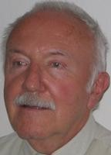
Vlastimil Podracký
Obhajuji konzervativní hodnoty, píši o nebezpečných jevech současné společnosti. Vyjadřuji se k aktuálním událostem.
Vlastimil Podracký je spisovatel a publicista. Vydal knihy: Pozor na tunelování, Občanská obroda, Návrat k domovu, Hrdinům se neděkuje (životní příběh Vladimíra Hučína), Žluté nebezpečí, Poslední člověk, Temná komora, Sodoma Gomora a Nadčasový humanismus. Příležitostně publikuje články.
Pozitivní svět - 14. února 2015
Co to máme za ústavu, že si soudci a poslanci rozhodují o svých platech sami? Jediným omezením je vztek veřejnosti. To se už naprosto vytratil princip, že odměna má být za práci a tu musí posuzovat ten, pro kterého je práce vykonána? Takto si sami o sobě rozhodovali jen feudálové a to ještě ne všichni.
Vztek veřejnosti je velmi nebezpečný. Každá svévole na úkor státních financí vede lidi k dalšímu vnitřnímu "odloučení" od společnosti, k nezájmu, k emotivním reakcím a sobectví. Kdo se bude za takových okolností snažit dělat nezištnou práci pro společnost? Na jedné straně někdo vytvoří prostředky a na druhé mu je rozeberou nepřiměřeně vysokými nároky mafie soudců, advokátů, exekutorů, nedotknutelných státních úředníků. Klasik říká: "Když se vytratí úcta, život se pohybuje jen mezi otroctvím a rebelií...".
Nekontrolovaná moc mafií vede k otroctví
Jakápak úcta k instituci, která se chová jako zloděj. Když má příležitost, nahrabe si co nejvíce. Pokud taková instituce má i určitou moc, zakonzervuje si svoje nezasloužené příjmy, aby jí zůstaly trvale. To už ovšem vyžaduje určitou nekontrolovanou moc a ta nezbytně vede k ujařmení těch, kteří prostředky vytváří. K otroctví není daleko. Otroctví je vlastně jakási trvalá a institucemi podpořená zlodějina.
Neustálý tlak mafií je zaměřen na získání nekontrolované moci a výhod. Poslední z nich je prostřednictvím služebního zákona. Podle něj už budou úředníci nevyměnitelní. Tlak veřejnosti na ně bude minimální. Také si budou určovat platy jako soudci?
K odstranění jakéhokoliv otroctví může pomoci pouze zákon. Klasik říká: "Zákon chrání slabého, aby si mocný nemohl dovolit vše". Kde je takový zákon? Nějaké mafie prosazují svoje zájmy. Mafie ovládne politickou stranu, nejlépe známou a zavedenou, a potom jde jen o to v parlamentu se domluvit s jinými mafiemi na rozdělení zisku.
Na první pohled to vypadá jako špatný systém dávající příliš mnoho pravomoci stranám. Ve skutečnosti je to jinak: ve společnosti, ve které se vytratila úcta, nebude žádný systém dobře fungovat.
Nekontrolovaná moc lidu vede k populismu
Zbožňování lidu vede k populismu. Lid volí ty, kteří mu slíbí nějaké materiální výhody. Pokud socialisté jen slibují, je to zase jen populismus mající za účel získat hlasy a tím vládu pro určité lidi. Lid není moudrý a nikdy nebude. Aby lid tvořil sám zákony, aby rozhodoval o svých věcech s nadhledem a dokonce i dočasně proti svým momentálním zájmům ve prospěch budoucnosti, není možné; to lid nikdy neudělá.
Populismus dává do rukou lidu nekontrolovanou moc, kterou zase jen zneužije pro svůj momentální prospěch. Ten, kdo na to doplatí, se obvykle ještě nenarodil nebo je to příroda nebo je to nějaká menšinová skupina, třeba bohatí židé. Prostě ti, kteří se nemohou bránit. V podstatě se lid chová stejně jako každá jiná mafie, je to mafie v současnosti žijících občanů. I taková mafie se chová jako mafie a důsledky mohou být ještě horší než v případě mafií malých skupin lidí. Obrovské státní dluhy, které můžeme vidět především v těch zemích, které mají nezodpovědný lid, nadělal lid. Nadělaly je populistické vlády, protože slibovaly blahobyt na dluh, půjčky jednak rozdaly lidem, jednak rozkradly. Tyto vlády volil nemoudrý lid.
Je omyl, že to může napravit nějaká přímá volba, nějaké přímé rozhodování lidu. Referenda mohou být jen tam, kde je odpovědnost za takovou volbu, kde lidé na své kůži poznají své špatné rozhodnutí, aby se poučili a příště rozhodovali správně. To může být za určitých okolností pouze v samosprávných obcích. Lidé si potom řídí svůj rozsah věcí sami. Sice se u toho obvykle poperou, ale to už je jejich věc (zkušenosti s takovými místními referendy má autor dostatečné). Lidé nemohou řídit stát přímo, protože není zpětná vazba - ten, kdo špatně rozhodne, na to obvykle přímo nedoplatí. Populismus by se jen prohloubil. Klanět se nelze žádné modle, ani modle lidu.
Když chybí úcta .....
Lid by snad mohl být alespoň tak moudrý, aby si zvolil moudré zástupce. Jiný způsob uplatnit moudrost není. Lid přece nemůže znát všechny podrobnosti záležitostí, o kterých má rozhodovat. Většina lidí toho moc nezná, pracující nemají čas se politice věnovat, nepracující potom rozhodují a hlasují pro své výhody. Tak se jenom uplatní vůle příživníků. Tak nastává otroctví - donutit ty, kteří vytváří prostředky (typický je požadavek socialistů na zvýšení daní a různých poplatků) platit.
Všechny moudré vlády, tedy takové, které viděly do budoucnosti a řídily společnost nadčasově, tedy tak, aby současná generace neřešila problémy na úkor budoucnosti, byly zvoleny v "moudrých stranách". To jsou strany, které mají dostatek členů (dejme tomu 100 tisíc členů a více), kteří dokážou vybrat dostatek peněz na svůj provoz bez sponzorů. Existence stran vylučuje rozhodování náladového a neznalého davu složeného z neangažovaných lidí snadno ovlivnitelných propagandou a davovými křiklouny a zdůrazňuje úlohu angažovaných, pracujících a morálně orientovaných straníků. Straníci ve velké straně nemají naději na nějaké výhody, platí příspěvky a nikdo jim nic za to nedá, naopak chce práci. To už samo o sobě znamená, že tito lidé vidí věci s nadhledem a nezávisle na svém prospěchu. Většinou to bývali příslušníci střední třídy a inteligence. Ti potom rozhodují o programu a o lidech na kandidátkách.
Stranický systém je dnes v krizi především proto, že tito nezištně politicky pracující lidé chybí. Strany potom snadno ovládnou mafie bohatých prosazujících přes politiku svoje zájmy nebo ziskuchtivců, kteří mají cíl pouze si v politice vydělat a jsou ochotni za tím cílem spolupracovat s mafiemi. Tento stav je dán obecným sobectvím, individualismem a absencí kolektivních ctností. Prostě lid je sám o sobě málo morální. Pokud existují morální jednotlivci, neví, co chtějí, jsou ve vleku různých ideologií a falešných představ. Poslední relativně kvalitní politici vzešli z protikomunistického odboje nebo vůbec mají kořeny v období komunistického režimu. Takoví, kteří by podobným způsobem pokračovali, nejsou. Iniciativy, snažící se změnit systém voleb, mi připadají jako ti, kteří vyhodí do šrotu auto, protože má prasklou pneumatiku.
Cílem je vybrat moudré představitele a vytvořit moudrý program, který se potom realizuje v zákonodárné iniciativě. Na prvním místě výběru osobností musí být úcta. Úcta k moudrosti těch, kteří jsou zvoleni, a úcta k zákonu; nejprve úcta k programu stany. To ovšem vyžaduje angažovanost dostatečného množství lidí. Chyba, která se v současnosti uplatňuje, je nedostatek vlastenectví a občanské sounáležitosti, projevitelné aktivně v politické práci; nedostatek aktivních členů stran. Strany pod 100 000 aktivních členů nemají význam. Bez těchto hodnot a aktivity nelze vytvořit funkční společnost a nic tomu nepomůže.
Na začátku veškeré legislativní práce musí být ústava respektující přirozené principy (viz www. nadcasovy-humanismus.cz ). Není možné, aby měl někdo nekontrolovatelnou moc, zvláště nad svými platy (což je jen snadno viditelný a docela směšný případ). Existují přece principy, které nám říkají, jak se lidé přirozeně chovají a jaká je tedy nutnost kontroly a mechanismů zpětné vazby lidu tak, aby lid volil a kontroloval své zástupce, nikoliv přímo vládl. Každá práce nějakou dobu trvá a musí se hodnotit až je hotová, nelze nikomu do práce mluvit. Proto je zapotřebí deklarace cílů a program. Proto musí být jistá doba mezi volbami. Populistické sliby by měly být eliminovány dobrou prací uvnitř stran.
Potom není potřeba nevyměnitelných úředníků, poslanci a soudci mají svůj plat nastaven ústavou. Pokud se jim něco nelíbí, rozhoduje pouze ústavní soud.

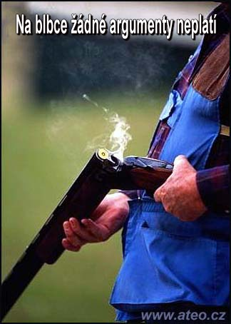

ANOfert
Existovala u nás politická strana, o které se po zveřejnění do té doby neznámé nahrávky projevu jejího vůdce Víta Bárty začalo mluvit jako o politické divizi bezpečnostní agentury ABL. Ukázalo se prostě, že strana Věci veřejné vstoupila do vysoké politiky z větší části proto, aby usnadnila Bártovi podnikání.
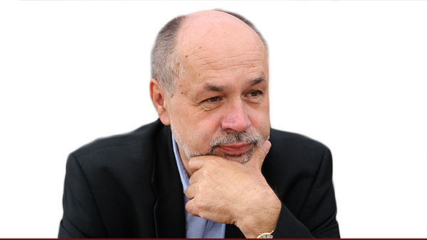
Jiří Pehe FOTO: Milan Malíček, Právo

Jiří Pehe
Politický analytik a spisovatel. Zaměřuje se především na dění ve střední a východní Evropě.
Dva roky působil jako ředitel politického odboru Kanceláře prezidenta republiky Václava Havla.
V současnosti je ředitelem New York University v Praze a vede Pražský institut pro demokracii, ekonomii a kulturu Newyorské university (PIDEC).
17. února 2015
Véčkaři poměrně rychle zkrachovali, ale veřejnost, znechucená tradičními politickými stranami, se nepoučila. Druhou nejsilnější stranou se tak v předčasných volbách na podzim roku 2013 stalo hnutí ANO miliardáře Andreje Babiše. To má ještě vyšší ambice: nechce být pouhou politickou divizí firmy Agrofert, zdá se, že se pokouší přeměnit v politickou divizi Agrofertu Českou republiku.
Zpočátku se vskutku mohlo zdát, že Babišovy cíle jsou idealistické. Tradiční politika se podle něj dostala do slepé uličky, je tudíž třeba přivést experty, nebýt jako politici, a makat.
„Experti“, které Babiš po volbách poslal do vlády, sice už často měli nějakou tu politickou historii, ale nebyli „profláknutí“ coby bývalí významní činovníci prý morálně zkrachovalých stran. Mnohým se kompars, který Babiš dal před volbami dohromady, mohl dokonce jevit jako učiněná hitparáda zajímavých jmen: Martin Stropnický, Pavel Telička, Helena Válková, Martin Komárek, Jiří Zlatuška. Na komunální úrovni to byly kupříkladu Andrea Krnáčová nebo Eliška Kaplická.
Jenže se blíží sjezd ANO a vůdce i vlastník hnutí v jedné osobě si evidentně uvědomil, že dát vysoké stranické funkce lidem, kteří nepocházejí z jeho firmy Agrofert, by mohlo být riskantní. Co kdyby se začali chovat jako funkcionáři politické strany, kteří mají vlastní stranickou bázi a názory, a nikoliv jako podřízení šéfa firmy? A co kdyby se začali zajímat o to, odkud a kam tečou v hnutí vůdcovy peníze pracně vydělané v Agrofertu?
V posledních týdnech tak vidíme, jak se významní ministři za hnutí ANO už dopředu vzdávají ambicí zastávat významné funkce ve strukturách hnutí. Sám Babiš to vysvětluje tak, že práce ministrů je prý natolik náročná, že by práci v hnutí i ve vládě naráz nezvládali.
On sám ji samozřejmě zvládat bude. Zůstane nejen ministrem financí a místopředsedou vlády, ale nechá se také zvolit do čela hnutí. Možná proto, že hoši z Agrofertu, a jeho vlastník ze všech nejvíce, jsou zvyklí prostě makat.
Ukazuje se, že pekelnému pracovnímu tempu lidí z Agrofertu nestačí postupně ani někteří ministři. Taková Helena Válková, které místopředseda ANO a Babišova pravá ruka v Agrofertu i v politice Jaroslav Faltýnek něžně říká „Helenka“, prostě chudák odpadla. V poslední fázi byla dokonce prý už tak vyhořelá, že jí i rezignační dopis museli napsat jiní, a kdyby s tím nesouhlasila, vykopli by ji, jak je to ostatně ve firmách obvyklé.
Ale vážně: to, co se v ANO nyní děje, by mělo být varováním všem osobnostem, které by snad vůdce chtěl do svého ANO ještě zlákat. Možná je chvíli nechají dělat ministra nebo primátora, ale budou muset respektovat, že nad nimi stojí manažeři Agrofertu, kteří nyní obsadí pro jistotu i všechny vrcholné funkce v ANO.
Pokud to respektovat nebudou, nějaký právník Agrofertu jim napíše rezignační dopis. Jistě sami pochopí, že když nepodepíšou, mohly by o nich začít vycházet nepěkné články v ANO novinách.
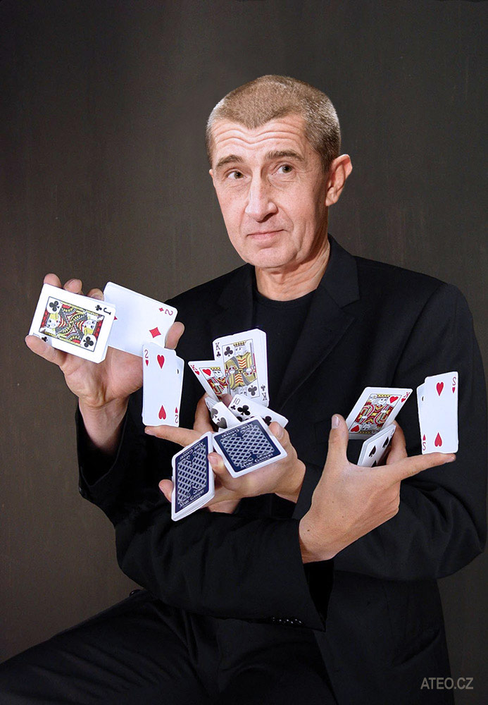

Není trpišák jako trpišák
Šokující zjištění! Žijeme v zemi, kde soudci rozhodují tak, jak se zrovna vyspí!!
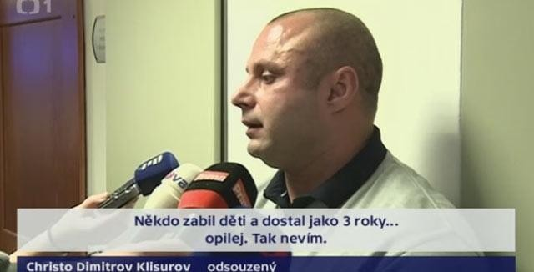
In Story.cz 19. února 2015
Byli bychom velmi neradi, kdyby hned na začátku došlo k nějakému nedorozumění. Následující text není obhajobou silničního pirátství a tzv. "vybrzďovačů", ale klade spíše otázku, proč se jednotlivé rozsudky naší justice v prakticky stejných případech tak dramaticky liší.
Včera přinesla téměř všechna média zprávu o tom, že Vrchní soud v Olomouci potvrdil Christo Klisurovovi šestiletý trest odnětí svobody, čtyřletý zákaz řízení a propadnutí jeho automobilu. Odsouzen byl za to, že vybrzdil jiné auto, které následně havarovalo. Jedná se o jeden z nejpřísnějších trestů za riskantní jízdu, které soudy v posledních letech vynesly. K takto vysokému trestu podle vyjádření předsedy soudu přispělo, že se k činu nepřiznal ani ho nelitoval a také to, že v minulosti byl za rychlou jízdu už několikrát trestán.
Rozsudek vcelku koresponduje s druhým známým případem, kdy Luboš Lacina vytlačil z D1 jiný vůz, který havaroval. Lacinovi potvrdil Vrchní soud v Praze pětileté vězení, zákaz řízení na sedm let a náhradu škody.
Oba tyto případy jsou srovnatelné a vcelku srovnatelné jsou i uložené tresty. A že má být takové agresívní chování trestáno a tresty mají být pro pachatele hodně citelné, o tom asi není sporu.
Čemu nerozumíme, je však hodně odlišný způsob, jakým tyto případy posuzují naše soudy. Připomeňme si další známý případ silničního agresora Aleše Trpišovského. Jenom v kostce. Při vybrzďování byl přistižen nejméně dvakrát a v jednom z případů došlo ke srážce, kdy řidič již nestihl zabrzdit a do Trpišovského Mercedesu zezadu narazil. Trpišovský se k činu nepřiznal, nijak ho nelitoval a v kartě řidiče měl rovněž několik záznamů o překročení rychlosti. Středočeský krajský soud pak uložil Aleši Trpišovskému dvouletý trest vězení podmínečně odložený na čtyři roky a zákaz řízení na sedm let. Že byl následně amnestován, je vcelku nerozhodné.
Nejsme sice soudci, ale podle našeho názoru jsou činy Klisurova a Trpišovského prakticky srovnatelné. Vybrzďovali, došlo ke srážce, ke škodě a k lehkým zraněním. Tak jak je možné, že jeden dostane 6 let "na tvrdo" a druhý dva roky podmíněně!? A každý uzná, že odkroutit si minimálně 3 roky (v případě podmínečného propuštění) ve vězení a jít za srovnatelný čin od soudu domů, je hodně, ale opravdu hodně velký rozdíl!
Kdybychom byli třeba v USA, kde má každý stát jiné zákony, soudci se řídí již rozhodnutými případy a zejména svým vlastním rozumem, tak bychom to byli možná schopni pochopit. Ale na celém území naší republiky přece platí systém psaného práva a paragrafy jsou tedy u každého soudu stejné. Tak jak je možné, že se olomoucký a středočeský soud rozejdou v právní kvalifikaci těchto činů a v uložených trestech o světelné roky?
A jak je možné, že řidič z Rožnova pod Radhoštěm (o případu jsme také informovali), který jede v obci rychlostí 110 km/hod., havaruje a usmrtí třináctiletou dívku, která jde po chodníku, odejde od soudu s tříletým trestem!?

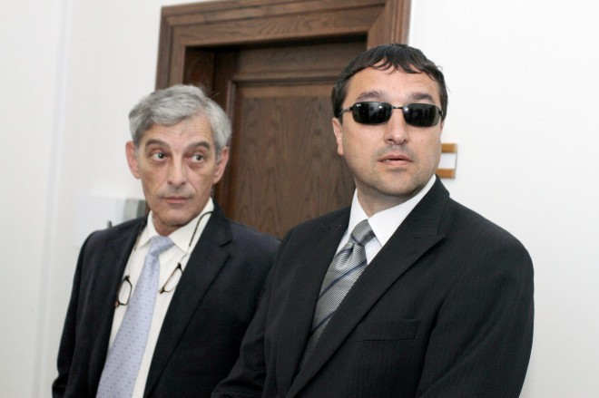
Silniční pirát Aleš Trpišovský (vpravo) se svým advokátem u soudu

